**ВІДДІЛЕННЯ МАТЕМАТИКИ**

**Секція «Математика»**

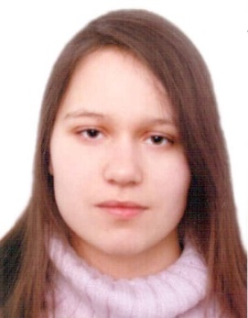

**Підволоцька Віолетта Юріївна**

*учениця 11 класу*

*Дніпропетровського обласного ліцею-інтернату фізико-математичного профілю*

**ПРО ДЕЯКІ СПІВВІДНОШЕННЯ РАДІУСІВ КІЛ У ТРИКУТНИКУ**

*Науковий керівник: Поляков Олег Володимирович, к. ф.-м. н., доцент Дніпропетровського національного університету імені Олеся Гончара, відмінник освіти України*

**Метою** науково-дослідницької роботи є продовження торішньої наукової роботи «Про деякі співвідношення у трикутнику», а саме: дослідження довільних та різницевих трикутників та продовження пошуку нових цікавих властивостей, що притаманні їм, зокрема співвідношень для радіусів деяких кіл, що пов’язані з цими трикутниками.

**Результатами** роботи є:

1. Отримано співвідношення для різницевого трикутника, що пов’язує радіуси зовні вписаних кіл у цей трикутник.

2. Доведено дві леми про відношення радіусів деяких вписаних кіл для довільного трикутника.

3. Отримано співвідношення та нерівності для цих радіусів у довільному та різницевому трикутнику.

4. Отримано декілька тверджень про радіуси напіввписаних кіл, що пов’язані з довільними та різницевими трикутниками.

5. Отримано твердження та його наслідки про співвідношення радіусів деяких вписаних кіл у довільному трикутнику.

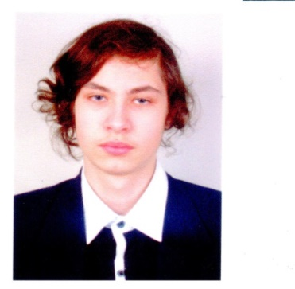

**Бойко Володимир Валерійович**

*учень 9 класу*

*Дніпропетровського обласного ліцею-інтернату фізико-математичного профілю*

**МОДЕРНІЗАЦІЯ ДЕЯКИХ НЕРІВНОСТЕЙ В ТРИКУТНИКУ**

*Науковий керівник: Поляков Олег Володимирович, к. ф.-м. н., доцент Дніпропетровського національного університету імені Олеся Гончара, відмінник освіти України*

**Метою** науково-дослідницької роботи є модернізація певних нерівностей у трикутнику, пов’язаних з площами. Зокрема, на основі стандартних нерівностей були виведені схожі за формою нерівності, у яких присутня стороння змінна. Також за допомогою цих нерівностей були доведені деякі співвідношення у трикутнику.

**Результатами** роботи є:

1. Доведення нерівності .

2. Доведення нерівності .

3. Узагальнення раніше доведеної нерівності, яка набула

вигляду 

4. Наведення та доведення аналогічних нерівностей для п’яти- та чотирьохкутника, тетраедра.

5. Отримання модифікованої нерівності за допомогою нерівності Мюльдера.

6. Виведення аналогічної нерівності для площі n-кутника.

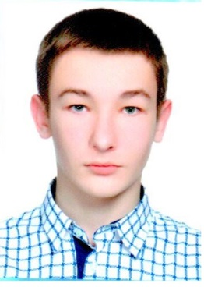

**Олійник Давид Сергійович**

*учень 11 класу*

*Дніпропетровського обласного ліцею-інтернату фізико-математичного профілю*

**ПРО ДЕЯКІ ІНТЕГРАЛЬНІ НЕРІВНОСТІ**

*Науковий керівник: Поляков Олег Володимирович, к. ф.-м. н., доцент Дніпропетровського національного університету імені Олеся Гончара, відмінник освіти України*

**Метою** науково-дослідницької роботи є дослідження деяких інтегральних рівнянь. В роботі розглянуто інтегральне рівняння

${\left(\int_{0}^{1}{f\left(t\right)dt}\right)}^{2}+{\left(\int_{0}^{1}{g\left(t\right)dt}\right)}^{2}≤{\left(\int_{0}^{1}{\sqrt{f^{2}\left(x\right)+g^{2}\left(x\right)}dx}\right)}^{2}$

та доведено узагальнення для більшої кількості доданків.

**Результатом** роботи є доведення нерівності

$$\sum_{i=1}^{n}{{\left(\int_{0}^{1}{f_{i}\left(t\right)dt}\right)}^{2}}≤{\left(\int_{0}^{1}{\sqrt{\sum_{i=1}^{n}{f_{i}^{2}(t)}}dt}\right)}^{2}$$

за допомогою додаткової функції:

$F\left(x\right)={\left(\int_{0}^{x}{f\left(t\right)dt}\right)}^{2}+{\left(\int_{0}^{x}{g\left(t\right)dt}\right)}^{2}-{\left(\int_{0}^{x}{\sqrt{f^{2}\left(x\right)+g^{2}\left(x\right)}dx}\right)}^{2}$.

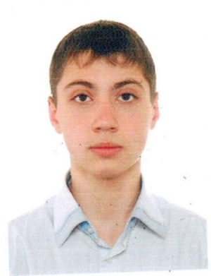

**Ковальчук Олександр Сергійович**

*учень 11 класу*

*Дніпропетровського обласного ліцею-інтернату фізико-математичного профілю*

**ДЕЯКІ НЕРІВНОСТІ ДЛЯ ФУНКЦІЇ, ЩО ЗАДАНА ОБМЕЖЕННЯМ**

**НА ІНТЕГРАЛ ВІД КВАДРАТУ ПОХІДНОЇ**

*Науковий керівник: Поляков Олег Володимирович, к. ф.-м. н., доцент Дніпропетровського національного університету імені Олеся Гончара, відмінник освіти України*

**Метою** науково-дослідницької роботи є доведення деяких нерівностей, пов’язаних з визначеним інтегралом. А саме:

1. Розглянуто задачу ТЮМа − Нехай неперервно-диференційована функція  задовольняє умові:  та 
2. Довести нерівність , [0;1].
3. Досліджено аналогічну задачу, але при умові, що , де .
4. Доведено, що якщо двічі неперервно-диференційована функція  задовольняє умовам:  та , то виконується нерівність , де [0;1].

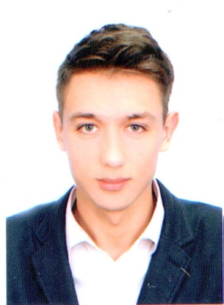

**Соболь Сергій Юрійович**

*учень 11 класу*

*Дніпропетровського обласного ліцею-інтернату фізико-математичного профілю*

**ПРО ДЕЯКІ ГЕОМЕТРИЧНІ НЕРІВНОСТІ**

*Науковий керівник: Поляков Олег Володимирович, к. ф.-м. н., доцент Дніпропетровського національного університету імені Олеся Гончара, відмінник освіти України*

Науково-дослідницька робота присвячена дослідженню деяких геометричних нерівностей.

**Метою** науково-дослідницької роботи є доведення деяких нерівностей для трикутника та тетраедра. В роботі було досліджено нерівність, пов’язану з площею трикутника та площами його внутрішніх частин

$\sqrt{S_{1}}+\sqrt{S_{2}}+\sqrt{S_{3}}≤\frac{3}{2}∙\sqrt{S}$.

Було досліджено нерівність для площі трикутника з застосуванням нерівності Гьольдера:

${S_{1}}^{\frac{1}{2∙p}}+{S_{2}}^{\frac{1}{2∙p}}+{S_{3}}^{\frac{1}{2∙p}}≤\frac{3}{2^{\frac{1}{p}}}∙S^{\frac{1}{2∙p}}$,

де $p>1$.

Було узагальнено нерівність для об’єму тетраедра та його частин. Результатом роботи є доведення нерівності

$\sqrt[3]{V_{1}}+\sqrt[3]{V_{2}}+\sqrt[3]{V_{3}}+\sqrt[3]{V_{4}}≤2∙\sqrt[3]{V}$.

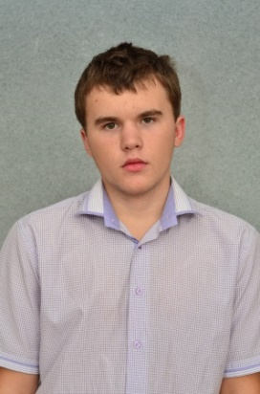

**Татянко Олександр Михайлович**

*учень 11 класу*

*Криворізької гімназії № 95 Криворізької міської ради Дніпропетровської області*

**ДЕЯКА УМОВА ВЗАЄМОРОЗТАШУВАННЯ ГРАФІКІВ ДВОХ ФУНКЦІЙ**

*Науковий керівник: Цимбал Антоніна Іванівна, вчитель математики Криворізької  
гімназії № 95 Криворізької міської ради Дніпропетровської області*

В даній роботі ми розглядаємо один з видів взаєморозташувань графіків функцій (пари функцій, для яких виконується умова, що будь-яка пряма площини має з графіком другої функції таку ж саму кількість точок перетину, що і з графіком першої функції), що був знайдений нами в завданнях Білоруського Турніру Юних Математиків (2013 р.). Ця тема є досить слабо вивченою, матеріалу, що повністю висвітлював би її, немає.

Тож, основною своєю метою роботи ми поставили дослідження пар таких функцій.

Ми довели, що у таких функцій обов’язково співпадають області визначення та області значень. Далі в своїх дослідженнях ми розглядали, чи обов’язково друга функція буде співпадати з першою, задаючи при цьому конкретну першу функцію. Таким чином ми довели, що якщо графіком першої функції є пряма або парабола – графік другої обов’язково із ним співпаде. Нами було встановлено, що якщо одна з функцій є опуклою вгору або опуклою вниз на всій області визначення – графік другої функції буде співпадати з графіком першої. Також нами було наведено приклад пари функцій, для яких виконується умова роботи, але при цьому їх графіки не співпадають.

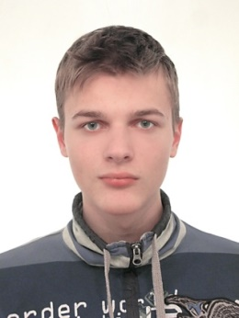

**Хвастунов Денис Ігорович**

*учень 10 класу*

*Дніпропетровського обласного ліцею-інтернату фізико-математичного профілю*

**ДОСЛІДЖЕННЯ АНАЛОГІВ ТА РІЗНОВИДІВ НЕРІВНОСТІ ШВЕЙЦЕРА**

*Науковий керівник: Поляков Олег Володимирович, к. ф.-м. н., доцент Дніпропетровського національного університету імені Олеся Гончара, відмінник освіти України*

**Метою** даної роботи є знаходження аналогів нерівностей Швейцера і Швейцера-Лупаша для можливості їх використання в проведенні досліджень та розв’язанні олімпіадних задач. В роботі розглянуто нерівності Швейцера і Швейцера-Лупаша та знайдено деякі їх аналоги. В роботі наведені доведення вищевказаних нерівностей.

Деякі отриманні нерівності:

При будь-яких додатних x i p, виконується нерівність:

$({p_{1}x}_{1}+p_{2}x_{2}+…+p_{n}x_{n})(\frac{p_{1}}{x_{1}}+\frac{p_{2}}{x_{2}}+…+\frac{p_{n}}{x_{n}})≥({p_{1}+p_{2}+…+p_{n})}^{2}$.

А також при $x∈\left[m;M\right], 0<m<M$ виконується:

($x_{1}+2x_{2}+…+nx_{n})(\frac{1}{x_{1}}+\frac{2}{x_{2}}+…+\frac{n}{x_{n}}$) $≤\frac{{\left(M+m\right)}^{2}{(n(n+1))}^{2}}{16mM}$

**Секція «Прикладна математика»**

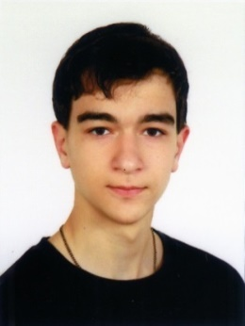

**Трактинський Віталій Олегович**

*учень 10 клас*

*Дніпропетровського обласного ліцею-інтернату фізико-математичного профілю*

**ПРО ФУНКЦІОНАЛЬНІ РІВНЯННЯ У ПРОСТОРІ**

*Наукові керівники: Поляков Олег Володимирович, к. ф.-м. н., доцент Дніпропетровського національного університету імені Олеся Гончара, відмінник освіти України; Кузьменко Дмитро Юрійович, студент магістратури механіко-математичного факультету Дніпропетровського національного університету імені Олеся Гончара*

На Студентській математичній олімпіаді імені Вільяма Ловелла Патнема в 2009 році була запропонована така задача: дійснозначна функція *f* задана на площині і для будь якого квадрата ABCD задовольняє рівнянню

$$f\left(A\right)+f\left(B\right)+f\left(C\right)+f\left(D\right)=0$$

Чи обов’язково $f\left(P\right)=0$ для всіх точок Р площини?

У роботі МАН минулого року було самостійно відновлене розв’язання цієї задачі, а також запропоновані деякі її узагальнення на площині. Основною метою роботи цього року є узагальнення отриманих раніше результатів на площині на випадок простору.

В розділі 3 аналогічна задача розглядається для вершин пірамід. Ідея узагальнення отриманого результату на випадок m-вимірного простору реалізована в розділі 4 для симплексів. У розділі 5 розглядається задача, коли дійснозначна функція *f* задана в просторі і сума її значень в вершинах будь-яких двох правильних *n-*кутників, розташованих в паралельних площинах, дорівнює нулю. Розділ 6 присвячений узагальненню цієї задачі на випадок *m* правильних *n-*кутників , розташованих в паралельних площинах. В усіх випадках була отримана одна й та сама відповідь: обов’язково $f\left(P\right)=0$ для всіх точок Р простору. В розділі 7 роботи також наводиться приклад, який показує, що при певних додаткових умовах в початковій задачі відповідь може бути іншою.

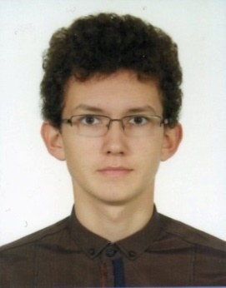

**Брижатенко Руслан Олегович**

*учень 10 класу*

*Криворізького Жовтневого ліцею Криворізької міської ради Дніпропетровської області*

**Визначення можливостей отримання квадратичної функції в нестандартних геометричних ситуаціях**

*Науковий керівник: Желтуха Тетяна Валентинівна, вчитель математики Криворізького Жовтневого ліцею Криворізької міської ради Дніпропетровської області, вчитель-методист, вчитель вищої категорії*

Характерний вид параболи відомий усім. Форму параболи приймає струмінь води, що б’є з шланга, по параболі летить м’яч або камінь. Висловлюючись мовою механіки, парабола – це траєкторія руху матеріальної точки, кинутої у похилому чи горизонтальному напрямку і падаючої під дією сили Землі.

Завдань на квадратичну функцію дуже багато – від простих, що безпосередньо випливають з формул і теорії, до складних, що вимагають усебічного аналізу і глибокого розуміння властивостей функції.

Тому **мета даної роботи:** ознайомитись з можливостями отримання квадратичної функції в нестандартних геометричних ситуаціях та визначити загальний вигляд функції, отриманої за даних умов.

**Об’єкт дослідження:** комбінації геометричних фігур, що відповідають умові задачі.

**Предмет дослідження:** взаєморозташування геометричних фігур відносно одна одної.

В даній науково-дослідницькій роботі нами було виконано поставлені **задачі:**

* розглянуто деякі теоретичні відомості про графік квадратичної функції;
* ознайомилися з можливостями отримання квадратичної функції в нестандартних геометричних ситуаціях, з’ясували загальний вигляд квадратичної функції, яка утворилась внаслідок проведення паралельних між собою дотичних до концентричних кіл;
* з’ясовано загальний вигляд квадратичної функції, утвореної внаслідок допомогою поділу катетів прямокутного трикутника на однакову кількість рівних частин;
* доведено, що площа трикутника, вписаного в параболу *у = ах2* залежить лише від значення коефіцієнта *а* та різниці абсцис вершин трикутника;
* розв’язано задачу на знаходження найбільшої площі трикутника, вписаного в параболу *у = ах2.*

Дана робота може бути використана учнями, які готуються до олімпіад з математики, державної підсумкової атестації та зовнішнього незалежного оцінювання.

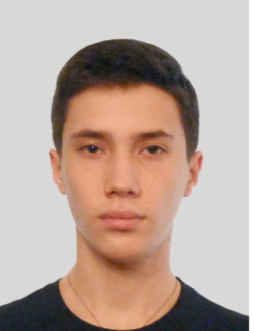

**Тищенко Даніїл Володимирович**

*учень 10 класу*

*Дніпропетровського обласного ліцею-інтернату фізико-математичного профілю*

**ДОСЛІДЖЕННЯ ТА УЗАГАЛЬНЕННЯ ОДНІЄЇ ЗАДАЧІ З ТУРНІРУ ЮНИХ МАТЕМАТИКІВ**

*Науковий керівник: Поляков Олег Володимирович, к. ф.-м. н., доцент Дніпропетровського національного університету імені Олеся Гончара,відмінник освіти України*

**Метою** даної роботи є дослідження деякої задачі з турніру юних математиків.

Задача формулюється так:

про невід’ємні числа $P_{i,j,k}$, де $1≤i,j,k≤3$ відомо, що $\sum_{i=1}^{3}{\sum_{j=1}^{3}{P_{i,j,k}}}=\sum_{j=1}^{3}{\sum_{k=1}^{3}{P_{i,j,k}}}=\sum_{k=1}^{3}{\sum_{i=1}^{3}{P_{i,j,k}}}=1$. Для заданого числа L>0 знайти мінімальне та максимальне значення виразу $\sum_{i=1}^{3}{\sum_{j=1}^{3}{\sum_{k=1}^{3}{P_{i,j,k}{(i+j+k-L)}_{+}}}}$, де $а_{+}=max⁡(a;0)$.

**Результатами** цієї роботи є:

- при узагальненні задачі було збільшено кількість доданків;

- виведено формули мінімального та максимального значення для різної кількості доданків;

- показано один із засобів застосування нерівності Йєнсена.

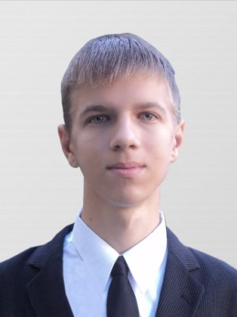

**Вакарчук Олексій Михайлович**

*учень 11 класу*

*Дніпропетровського обласного ліцею-інтернату фізико-математичного профілю*

**ОЦІНКА НАБЛИЖЕННЯ ОПУКЛОЇ ГЛАДКОЇ КРИВОЇ МЕТОДОМ ОКРУЖНІСНОЇ ІНТЕРПОЛЯЦІЇ В ХАУСДОРФОВІЙ МЕТРИЦІ**

*Науковий керівник: Поляков Олег Володимирович, к. ф.-м. н., доцент Дніпропетровського національного університету імені Олеся Гончара, відмінник освіти України*

Нехай  є замкненою опуклою гладкою кривою. Точки  розбивають криву  на n частин і задовольняють умову

,

де  – довжина найменшої дуги, що з’єднує точки  та ,  – довжина відрізка ,  є деяке обране і фіксоване число.

У роботі розглядається побудова гладкої інтерполяційної кривої з вузлами в точках  , яка на кожній з ділянок   є склеєною із двох дуг окружностей. Алгоритм побудови інтерполяційної кривої оригінальний і відрізняється від тих, що наведені у спеціальній літературі.

Отримано оцінку похибки наближення за допомогою запропонованої окружнісної інтерполяції у Хаусдорфовій метриці.

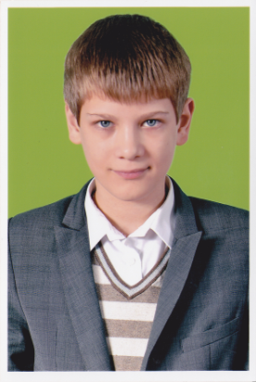

**Гладкий Іван Олександрович**

*учень 9 класу*

*Криворізької гімназії № 95 Криворізької міської ради Дніпропетровської області*

**ВВЕДЕННЯ АРИФМЕТИЧНИХ ОПЕРАЦІЙ НА МНОЖИНІ ТРИКУТНИКІВ**

*Науковий керівник: Ліхацька Наталія Володимирівна, вчитель математики Криворізької гімназії № 95 Криворізької міської ради Дніпропетровської області*

Задачі на висловлювання гіпотез відіграють велику роль у формування інтелекту учнів, оскільки розвивають спостережливість, здатність до узагальнення, дослідницькі навички. Процес розв’язування таких задач потребує вищої розумової діяльності порівняно з процесом розв’язування стандартних задач.

**Предметом дослідження** є умови існування арифметичних операцій додавання віднімання та множення на множині трикутників.

**Мета дослідження:** дослідити існування умов деяких арифметичних операцій на множині трикутників. Застосування нерівності трикутника при доведені нерівностей.

**Результатом дослідження** на основі доведення гіпотез які ми сформулювали можна зробити загальні висновки стосовно різниці і суми трикутників: різницею і сумою подібних прямокутних трикутників являється подібний їм прямокутний трикутник; сумою і різницею рівносторонніх трикутників являється рівносторонній трикутник; для довільних трикутників *D1* i *D2* з довжинами сторін відповідно *a1≤b1≤c1* i *a2≤b2≤c2* здійснюється операція множення *D=D1D2* за певних умов *c1c2< a1b2+a2b1*; не існує прямокутного трикутника, який був би добутком двох прямокутних.

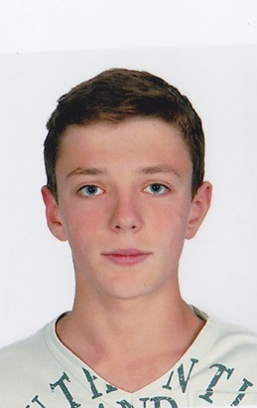

**Кляцький Денис Олегович**

*учень 9 класу*

*Криворізької гімназії № 95 Криворізької міської ради Дніпропетровської області*

**ДОСЛІДЖЕННЯ МОЖЛИВОГО ВИДУ ОПУКЛОГО ЧОТИРИКУТНИКА   
ІЗ ЗАДАНОЮ ВЛАСТИВІСТЮ**

*Науковий керівник: Ліхацька Наталія Володимирівна, вчитель математики Криворізької гімназії № 95 Криворізької міської ради Дніпропетровської області*

У роботі з’ясовано можливі варіанти розрізання чотирикутника на три трикутника так, щоб хоча б один з них був прямокутний, та розв’язані задачі на розрізання.

**Актуальність** теми цієї роботи в тому, що дана проблема є доповненням і поглибленням вивчених знань властивостей геометричних фігур, розширює досвід рішення олімпіадних завдань допомагає підвищити рівень просторової уяви і покращити логічне мислення.

**Мета роботи є**вивчення теорії питання й дослідження видів чотирикутників із заданою властивістю, прийоми рішень планіметричних завдань із використанням властивостей фігур чотирикутника та трикутника.

Реалізація поставленої мети обумовила визначення **наступних завдань**:

* робота з додатковою літературою та матеріалами Інтернет видань, опрацювання необхідної інформації;
* вивчення методики розв’язування задач на розрізання.

**Результатом дослідження** є такі висновки:

- для будь якого чотирикутника можна виконати розрізання так щоб отримати хоча б один прямокутний трикутникза допомогою згинання чотирикутника з використанням теоретичного матеріалу в залежності від виду чотирикутника;

- чотирикутник будь якої форми одним прямолінійним розрізом можна вирізати.

**Секція «Математичне моделювання»**

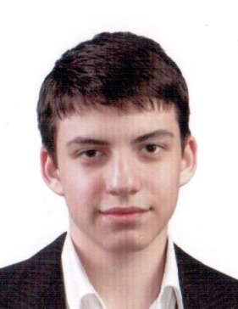

**Миргородський Олександр Валерійович**

*учень 9 класу*

*Дніпропетровського обласного ліцею-інтернату фізико-математичного профілю*

**ДОСЛІДЖЕННЯ ПЛОЩ ТРИКУТНИКІВ, СТВОРЕНИХ   
ОСНОВАМИ РІЗНИХ ЧЕВІАН**

*Науковий керівник: Поляков Олег Володимирович, к. ф.-м. н., доцент Дніпропетровського національного університету імені Олеся Гончара, відмінник освіти України*

В науково-дослідницькій роботі розглядаються площі трикутників, які були створені основами різних чевіан, таких як: бісектриса, сімедіана, висота, медіана, антибісектриса.

В роботі було досліджено площі трикутників, які створені основами трьох чевіан: висота, бісектриса, медіана.

Виведено нерівність, пов’язану зі значенням площ трикутників утворених основами цих чевіан.

Проведено дослідження властивостей сімедіани та анти бісектриси та обчислені площі трикутників, що утворені основами цих чевіан.

А також досліджено аналогічну нерівність зі значеннями площ трикутників, що були обчислені в попередніх задачах.

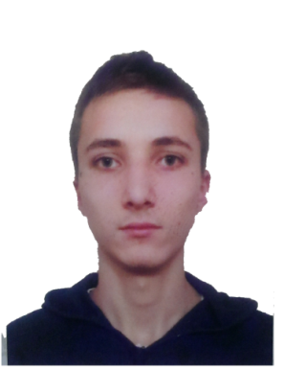

**Бусов Ілля Олександрович**

*учень 10 клас*

*Дніпропетровського обласного ліцею-інтернату фізико-математичного профілю*

**ПРО ДЕЯКІ ВЛАСТИВОСТІ ВАГОВИХ ДИСКРЕТНИХ ГАРМОНІЙНИХ ФУНКЦІЙ**

*Науковий керівник: Поляков Олег Володимирович, к. ф-м. н., доцент Дніпропетровського національного університету імені Олеся Гончара, відмінник освіти України*

**Метою** роботи є дослідження «вагових» дискретних гармонійні функції та деяких їх властивостей.

**Результатом** роботи є доведення основних теорем про дискретні гармонійні функції для будь-яких «вагових» дискретних гармонійних функцій. Було доведено принцип максимуму, теорема єдності, властивість суми та різниці «вагових» дискретних гармонійних функцій, визначених в одній області, та ще деякі властивості таких функцій.

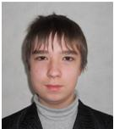

**Можвило Владислав Анатолійович**

*учень 10 класу*

*КЗ «Навчально-виховне об’єднання «Дошкільний навчальний заклад – загальноосвітній навчальний заклад І-ІІ ступенів – ліцей нових інформаційних технологій м. Дніпродзержинська» Дніпродзержинської міської ради*

**МОДЕЛЮВАННЯ ДОРОЖНЬОГО РУХУ ЗА ДОПОМОГОЮ  
КЛІТИННИХ АВТОМАТІВ**

*Науковий керівник: Черномурова Людмила Олексіївна, к. ф.-м. н., доцент Дніпродзержинського державного технічного університету*

Автомобільні пробки щорічно приносять величезні збитки економіці великих міст. Для боротьби з пробками пропонуються різні заходи, такі як обмеження в’їзду або заборона на паркування. Для того щоб оцінити можливу ефективність тієї чи іншої міри, необхідно провести математичне моделювання.

Всі моделі дорожнього руху можна розбити на два великі класи: макромоделі та мікромоделі. Макромоделі розглядають граф автомобільних доріг у цілому, оперуючи термінами з гідродинаміки, такими як «потік». Мікромоделі розглядають рух автомобілів на невеликій ділянці автодороги і вимірюють ті ефекти, які підсумовують вплив кожного індивідуального автомобіля на дорожню обстановку. Клітинні автомати є перспективним напрямком для наукових досліджень. Тому різні моделі на основі клітинних автоматів в даний момент активно розвиваються.

Виходячи з цього, була розроблена модель дорожнього руху на основі клітинного автомата. Була розроблена і реалізована програма мовою програмування C#, яка ілюструє процеси, що відбуваються на автомагістралі. Ця програма має простий і зрозумілий інтерфейс і може застосовуватися для отримання кількісних оцінок характеристик дорожнього руху.

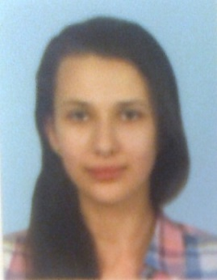

**Артеменко Наталія Сергіївна**

*учениця 10 класу*

*КЗ «Навчально-виховне об’єднання «Дошкільний навчальний заклад – загальноосвітній навчальний заклад І-ІІ ступенів – ліцей нових інформаційних технологій м. Дніпродзержинська» Дніпродзержинської міської ради*

**МЕТОД МАТЕМАТИЧНОЇ ІНДУКЦІЇ В ГЕОМЕТРІЇ**

*Науковий керівник: Крячик Марина Валеріївна, вчитель математики КЗ «Навчально-виховне об’єднання «Дошкільний навчальний заклад – загальноосвітній навчальний   
заклад І-ІІ ступенів – ліцей нових інформаційних технологій м. Дніпродзержинська» Дніпродзержинської міської ради, вчитель вищої категорії*

Однією з відмінних рис математики є дедуктивна побудова теорії. В експериментальних науках велика роль надається індуктивним висновкам. Для дослідження я вибрала тему «Метод математичної індукції в геометрії». Метою роботи є обґрунтування необхідності використання методу математичної індукції при розв’язуванні геометричних задач.

Роль індуктивних висновків в експериментальних науках дуже велика. Вони дають ті положення, з яких потім шляхом дедукції робляться подальші висновки.

У математиці роль індукції в значній мірі полягає в тому, що вона лежить в основі обраної аксіоми . Після того як тривала практика показала, що прямий шлях завжди коротше кривого або ламаного, природно було сформулювати аксіому: для будь-яких трьох точок А, В і С виконується нерівність:



Слово індукція означає наведення, а індуктивними називають висновки, зроблені на основі спостережень, дослідів, тобто отримані шляхом руху від окремого до загального.

Деякі твердження справедливі не для всіх натуральних *n* , а лише для натуральних *n*, починаючи з деякого числа *p*. Такі твердження іноді вдається довести методом, дещо відмінним від того, який описаний вище, але цілком аналогічним йому.

Отже другий варіант методу математичної індукції полягає у тому, що: «Твердження вірне при всіх натуральних значеннях *n* ≥ *p*, якщо: 1) воно є правильним при *n* = *p* (але не при *n* = 1, як було сказано вище);2) із справедливості цього твердження при *n* = *k*, де *k* ≥ *p* (але не *k* ≥ 1, як сказано вище), випливає, що воно є правильним також і при *n* = *k* + 1. Метод математичної індукції в геометрії, аналогічний до використання цього методу в теорії чисел і алгебрі. Можна розв’язувати різні типи геометричних задач. Розглянемо кілька прикладів. Для індукції потрібен параметр, натуральна змінна, значенням якої можна пронумерувати ряд тверджень. Де ж цю змінну взяти в геометрії? Відповідь проста: кількість фігур або структурна складність фігури. Перехід тоді проводиться від меншого числа фігур до більшого або від більш простої фігури до більш складної .

Науково-дослідницька робота з теми: « Метод математичної індукції в геометрії» дозволила мені:

* узагальнити і систематизувати теоретичні знання;
* відпрацювати вміння та навички використання даного методу при розв’язуванні геометричних задач;
* переконатись в тому, що метод математичної індукції приводить тільки до вірних висновків (шляхом доведення багатьох завдань);
* удосконалити вміння роботи з текстовим редактором, з програмами Word, PowerPoint.

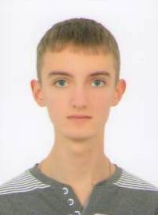

**Беспояско Євгеній Едуардович**

*учень 10 класу*

*Криворізької гімназії № 95 Криворізької міської ради Дніпропетровської області*

**ДЕЯКІ ЗАДАЧІ ПРО ПОЛЮВАННЯ**

*Науковий керівник: Шепілко Алла Іванівна, вчитель математики Криворізької гімназії № 95 Криворізької міської ради Дніпропетровської області*

**Актуальність дослідження** зумовлена тим, що у сучасному світі моделювання стало складовою частиною не тільки експериментальних досліджень і конкретного технічного проектування – інженерної справи; завдяки моделюванню створюються абстрактні теорії, воно використовується в усіх галузях науки.

**Мета дослідження** полягає в тому, щоб узагальнити теоретичні напрацювання у методах математичного моделювання й провести дослідження різних задач підвищеної складності про гонитву, зіткнення та лови.

Існують два основні підходи складання математичної моделі. Перший ґрунтується на основі відомих теоретичних даних про закономірності поведінки системи або протікання процесу, а у другому підході моделлю є рівняння регресії, за допомогою якого можна прогнозувати, як будуть змінюватися характеристики системи або процесу при зміні вхідних змінних. У багатьох випадках при побудові моделей складних систем і процесів використовують комбінації цих підходів.

Розв’язання задач на гонитву, біг навперейми та лови базується на виборі відповідної системи відліку, стратегії руху обраних об’єктів (мишка та кішки), прогнозуванні та пояснення їх поведінки, створення відповідних алгебраїчних залежностей (рівнянь, функцій, виразів, нерівностей).

**Теоретичне значення** дослідження полягає в тому, що воно може стати основою для поглиблення вивчення наявних і розробки нових теорій, розвитку нових підходів до вирішення математичних проблем.

**Практичне значення** наукової роботи полягає в тому, що наведені приклади міркувань, досліджень відкривають шляхи і засоби розв’язування різноманітних математичних задач підвищеної складності.

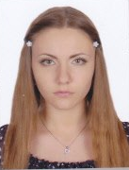

**Крива Катерина Андріївна**

*учениця 10 класу*

*Криворізького Жовтневого ліцею Криворізької міської ради Дніпропетровської області*

**Застосування теореми Содді при розв’язуванні деяких задач на різноманітні комбінації чотирьох кіл, які попарно**

**дотикаються між собою**

*Науковий керівник: Желтуха Тетяна Валентинівна, вчитель математики Криворізького Жовтневого ліцею Криворізької міської ради Дніпропетровської області, вчитель-методист, вчитель вищої категорії*

Серед багатьох математичних відкриттів 20 століття особливе місце належить відкриття Ф. Содді теорему про кола, які дотикаються один до одного.   
Введення теореми Содді в курс елементарної та аналітичної геометрії має, як наслідок, збагачення фонду вправ, що дозволяють забезпечувати поєднання координатного методу з обчисленнями і контроль точних побудов вимірами і обчисленнями.

Тому **мета даної роботи:** показати значний вплив застосування формули Содді при розв’язуванні деяких задач на різноманітні комбінації чотирьох кіл.

**Об’єкт дослідження:** застосування формули Содді при розв’язуванні деяких задач на різноманітні комбінації чотирьох кіл.

**Предмет дослідження:** теорема Содді.

В процесі роботи були вирішені всі поставлені **задачі:**

1. З’ясовано деякі історичні аспекти виникнення теореми Содді.
2. Розглянуто деякі особливості і доведення теореми Содді.
3. Проілюстровано застосування формули Содді при розв’язуванні деяких задач на різноманітні комбінації чотирьох кіл.
4. Знайдено радіус n-го кола ланцюжка кіл, які відповідають умові зазначеної вище задачі, за допомогою формули Содді.
5. Знайдено відстань від центра n-го кола до прямої ОО1, які відповідають зазначеній вище задачі.

Було розглянуто задачу (*«Два кола з центрами в точках О та О1 дотикаються внутрішнім чином. Побудовані кола з радіусами , , ..., , які дотикаються внутрішньо до кола з центром в т. О та зовнішньо – з центром в т. О1. Так, що центр О2 лежить на прямій ОО1, а Оі дотикається до кіл з центрами Оі-1 та Оі+1. Нехай dn-2 – відстань від т. Оn до прямої ОО1. Доведіть, що dn-2 = 2(n-2)rn»),* в якій було не лише доведено залежність відстані від центра n-го кола від значення його радіуса та порядкового номера, а й визначено:

 , , .

Справедливість отриманої формули для визначення радіуса кола заданого ланцюжка кіл з центром в точці Оn доведено за допомогою методу математичної індукції.

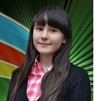

**Лізейкіна Вікторія Ігорівна**

*учениця 9 класу*

*Криворізького Жовтневого ліцею Криворізької міської ради Дніпропетровської області*

**МЕТОД МАТЕМАТИЧНОЇ ІНДУКЦІЇ ТА ЙОГО ЗАСТОСУВАННЯ ДО РОЗВ’ЯЗУВАННЯ ДЕЯКИХ ЗАДАЧ З ГЕОМЕТРІЇ**

*Науковий керівник: Гвоздецька Юлія Василівна, вчитель математики Криворізького Жовтневого ліцею Криворізької міської ради Дніпропетровської області*

Роль індуктивних висновків в експериментальних науках дуже велика. Вони дають змогу довести ті положення, з яких потім шляхом дедукції робляться подальші висновки. У математиці індукція часто дозволяє вгадати формулювання теорем, а в ряді випадків і намітити шляхи доведення. Саме цим визначається актуальність нашого дослідження. Хоча і виросла область застосування методу математичної індукції, в шкільній програмі математичної індукції, а особливо його застосуванню до розв’язування геометричних задач відводиться мало часу.

В нашій роботі розглянуті основні засади методу математичної індукції та виділено алгоритм доведення за допомогою цього методу. Також, розглянуті основні типи задач, які розв’язуються за допомогою методу математичної індукції:

* задачі на доведення подільності;
* задачі на сумування;
* задачі на доведення нерівностей;
* геометричні задачі, що розв’язуються за допомогою методу математичної індукції.

Задачі представлені в даній роботі можуть бути використані на уроках математики, при підготовці до олімпіад та проведенні факультативів і спецкурсів з математики.

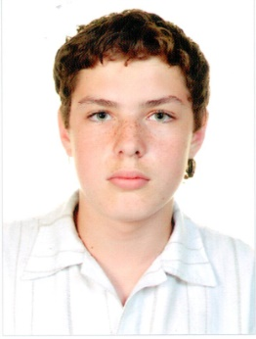

**Пупена Валентин Валентинович**

*учень 9 клас*

*Дніпропетровського обласного ліцею-інтернату фізико-математичного профілю*

**ОПУКЛІ МНОГОГРАННИКИ**

*Науковий керівник: Поляков Олег Володимирович, к. ф.-м. н., доцент Дніпропетровського національного університету імені Олеся Гончара, відмінник освіти України*

Досліджуються деякі співвідношення в опуклих многогранниках.

Були поставлені такі **завдання:**

* довести, що в довільному многограннику маються щонайменше дві однойменні грані;

- довести, що для опуклого многогранника виконується:

а) Р+6<=3Г,

б) Г+4<=2В,

в) В+4<=2Г;

- довести, що для опуклого многогранника є щонайменше або одна трикутна грань, або тригранний кут при вершині;

- показати, що в випадку правильного многогранника потреба існування лише двох сфер, вписаної та описаної, та їх концентричності недостатньо;

- побудувати приклад неправильного многогранника, для якого існує концентрична вписана і описана сфери.